OFICINA DE ACCESO A LA INFORMACION (OAI)
INFORME DE GESTION - MEMORIA GENERAL DE LA OAI, AÑO 2023.
Durante el año 2023, la Oficina de Libre Acceso a la Información Pública del Instituto Nacional del Cáncer Rosa Emilia Sánchez Pérez de Tavares (INCART) promovió activamente la transparencia realizando charlas a los pacientes sobre el uso de la plataforma 311 y a los colaboradores sobre la transparencia gubernamental y la ley 200-04 junto a la resolución DIGEIG 02-2021, refrescando los conocimientos a los que ya conocían del tema y respondiendo las interrogantes e inquietudes de los nuevos colaboradores. Estas actividades se realizaron varias veces durante el año a modo de abarcar personas diferentes en cada ocasión.

- Sensibilizaciones sobre Libre Acceso a la Información Pública y el Subportal de Transparencia:
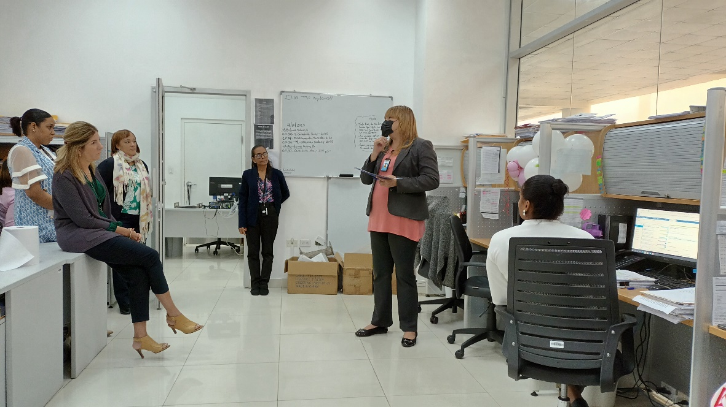
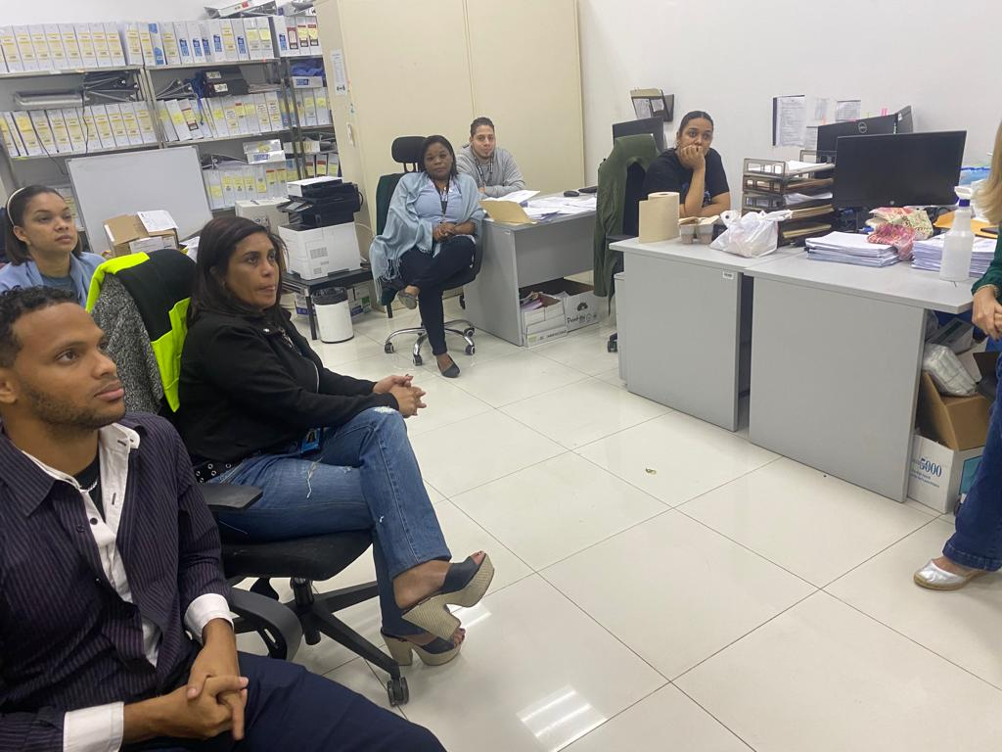
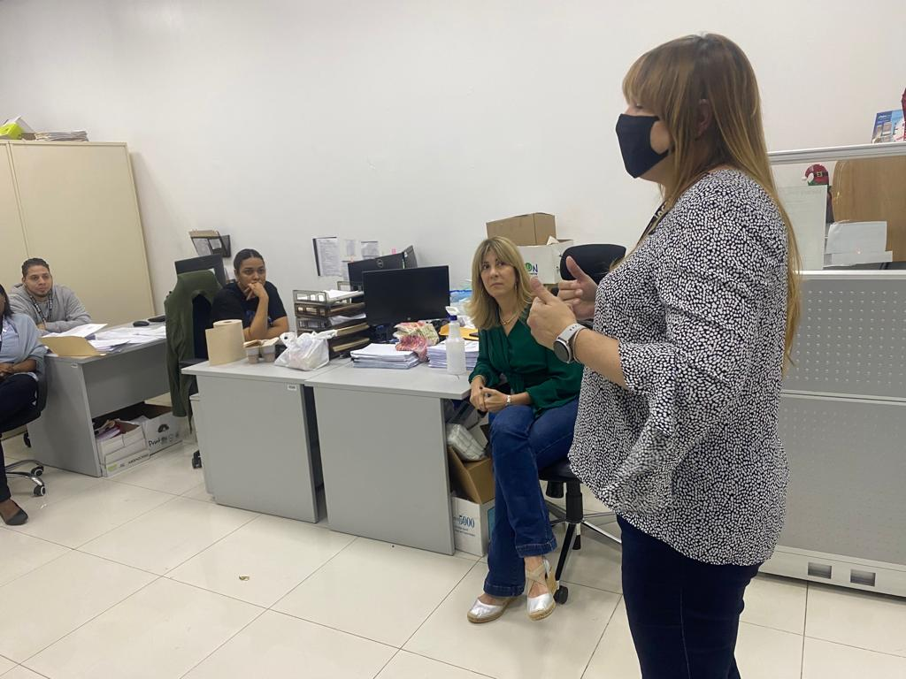

- Charlas a pacientes sobre el Sistema 311 de Atención Ciudadana:
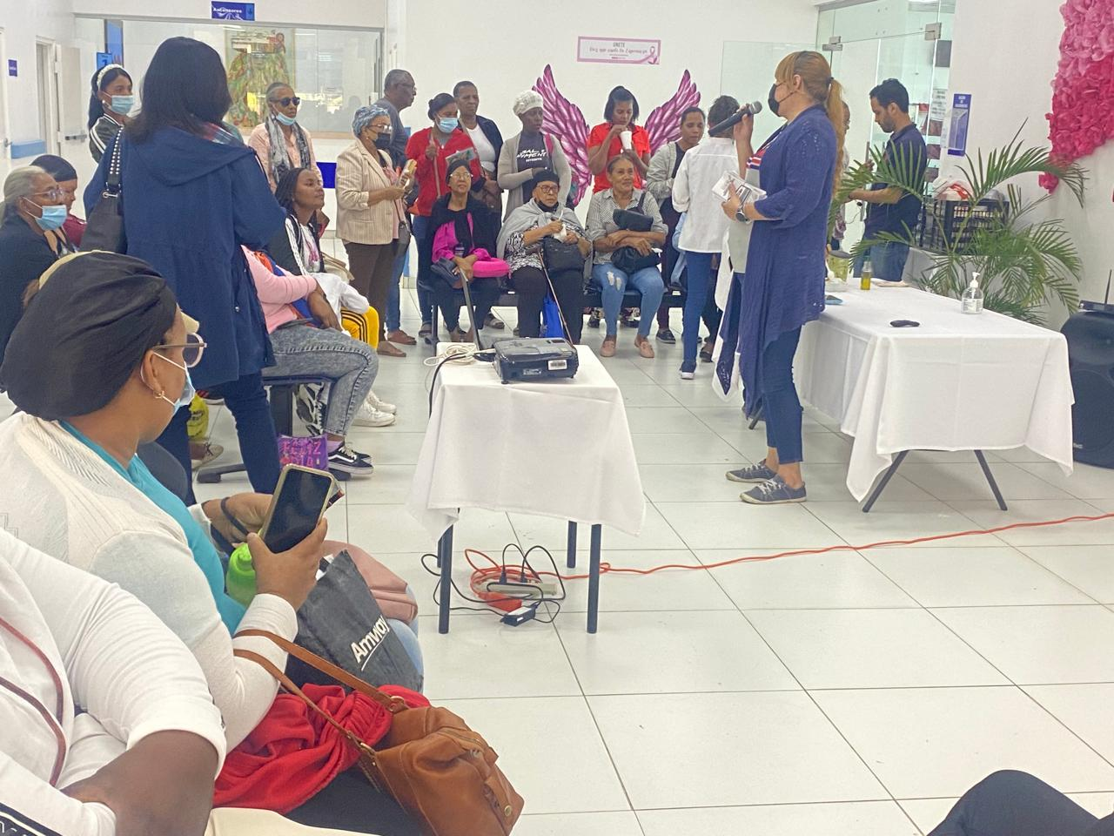
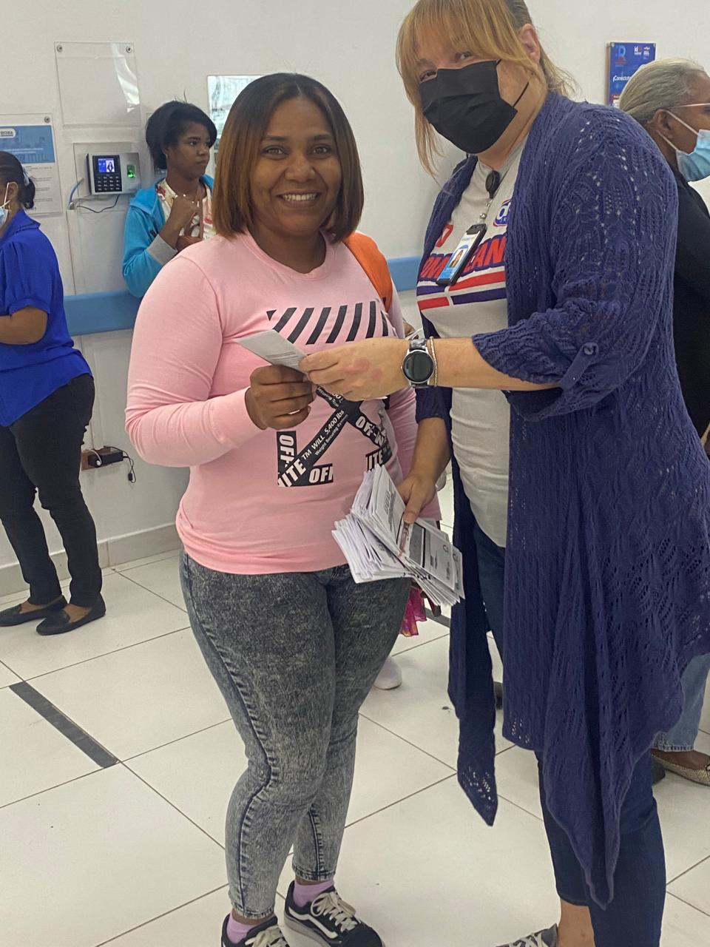

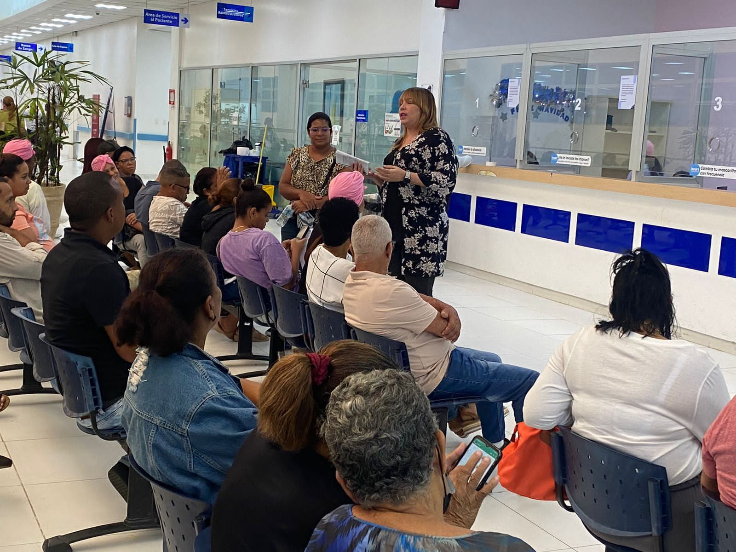
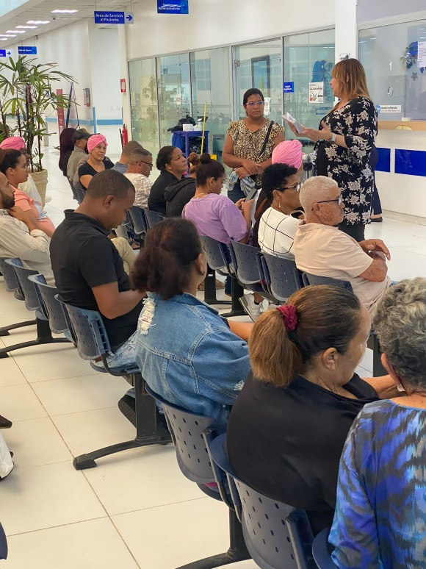

- Comité de Compras y Contrataciones:

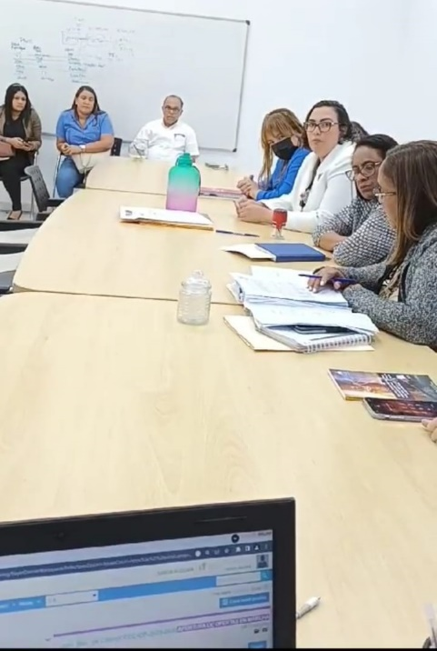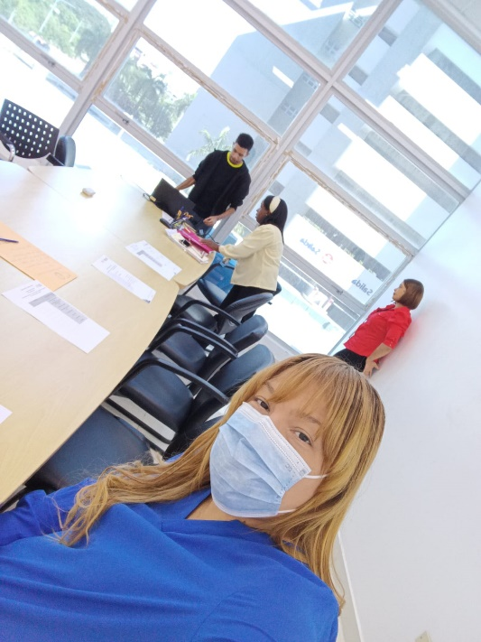

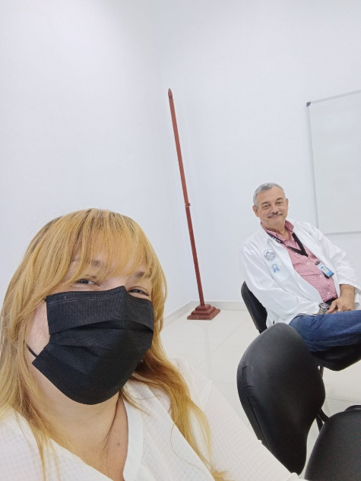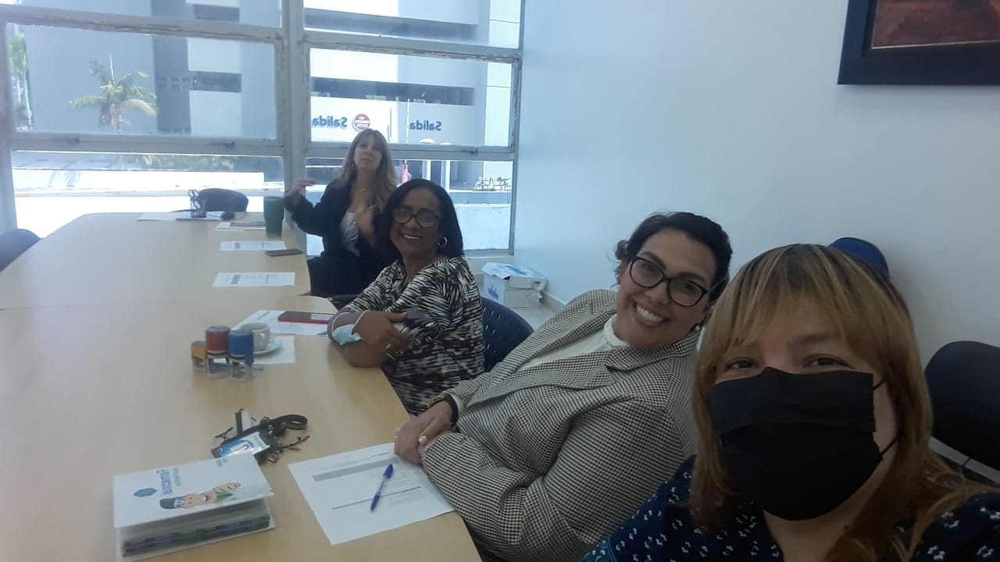

Participamos además en actividades varias, convocadas por la Dirección General de Ética en Integridad Gubernamental (DIGEIG):
- Lanzamiento V Plan de Acción Para un Gobierno Abierto
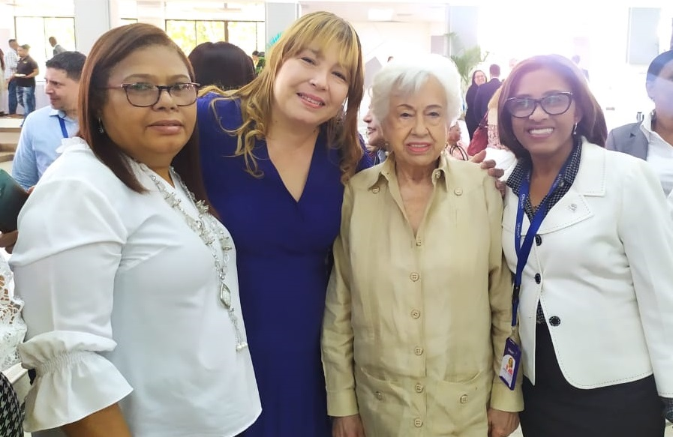
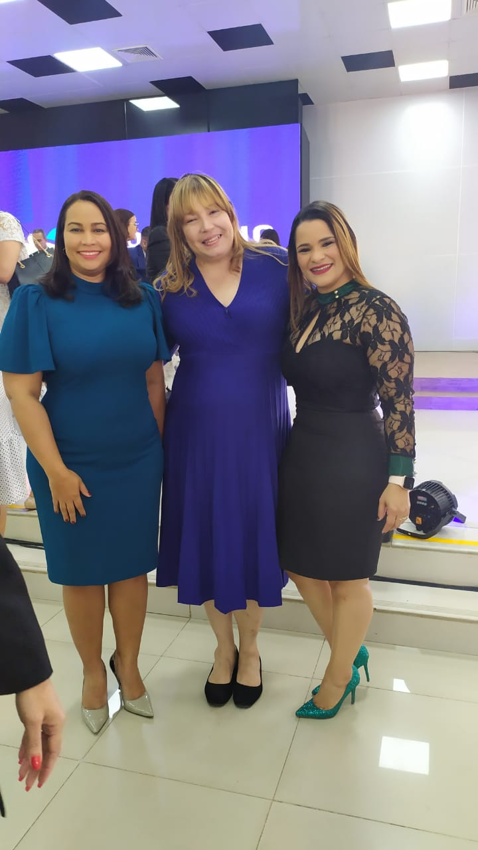

- Semana del Derecho a Saber:
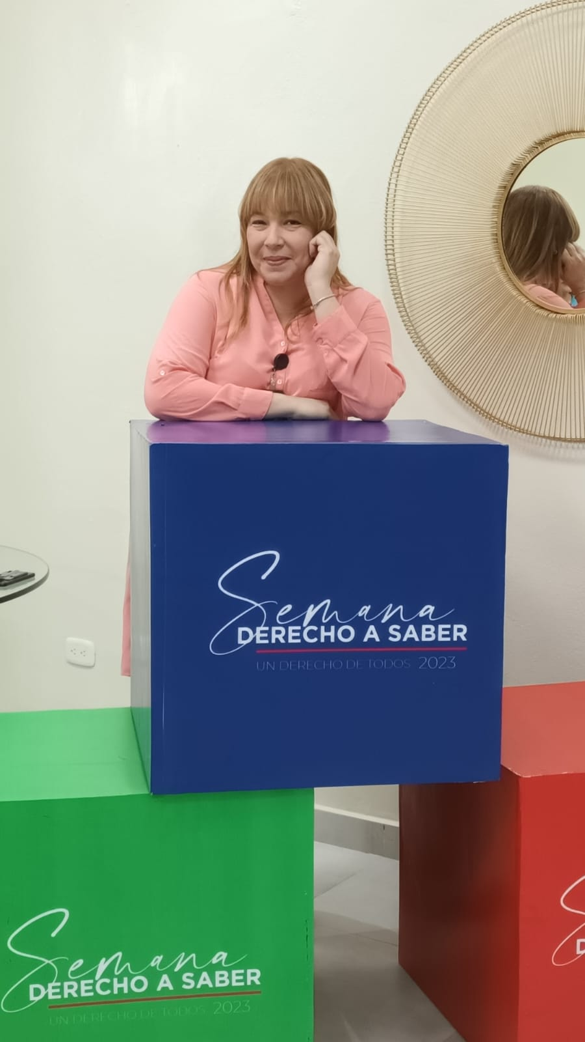
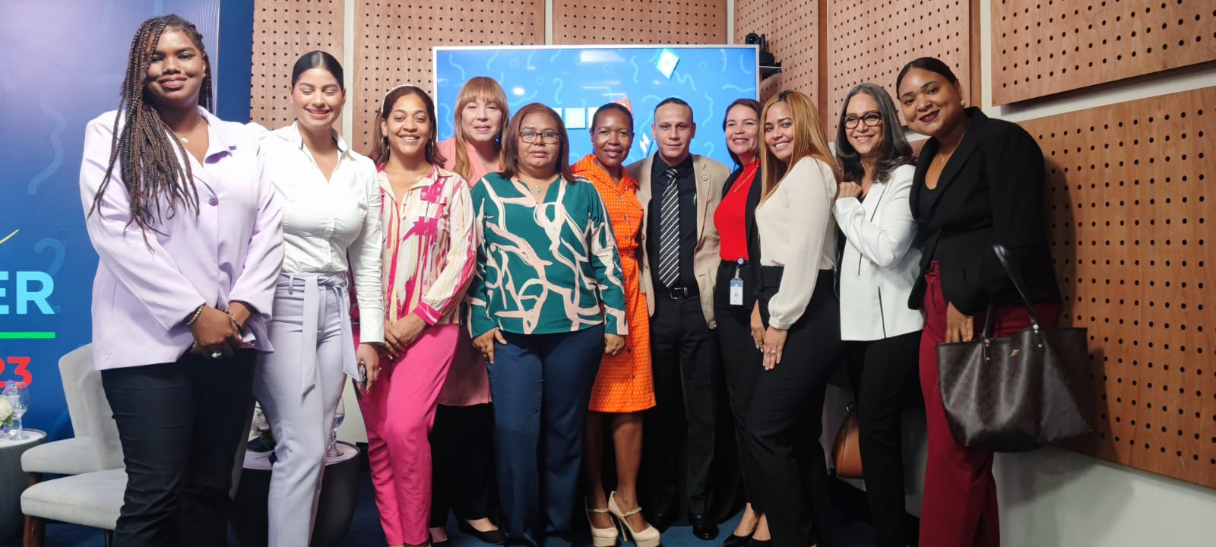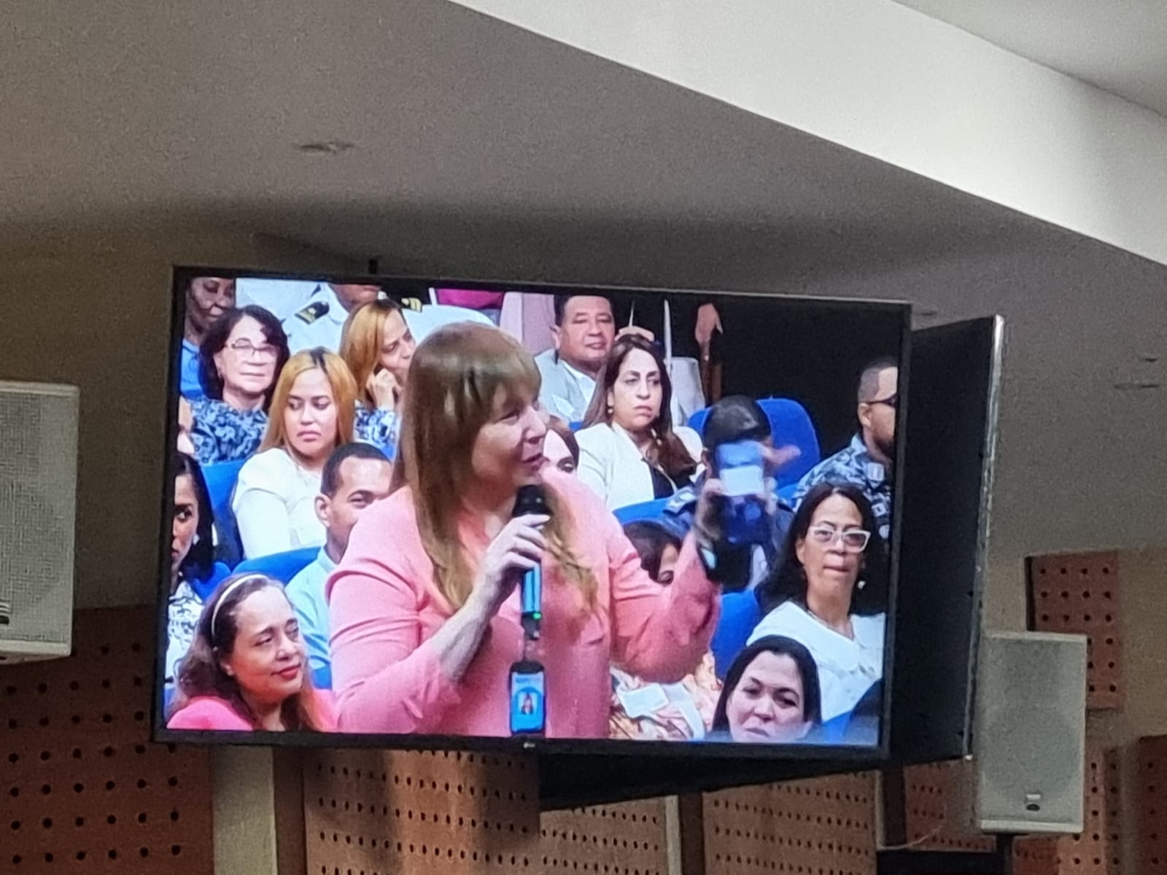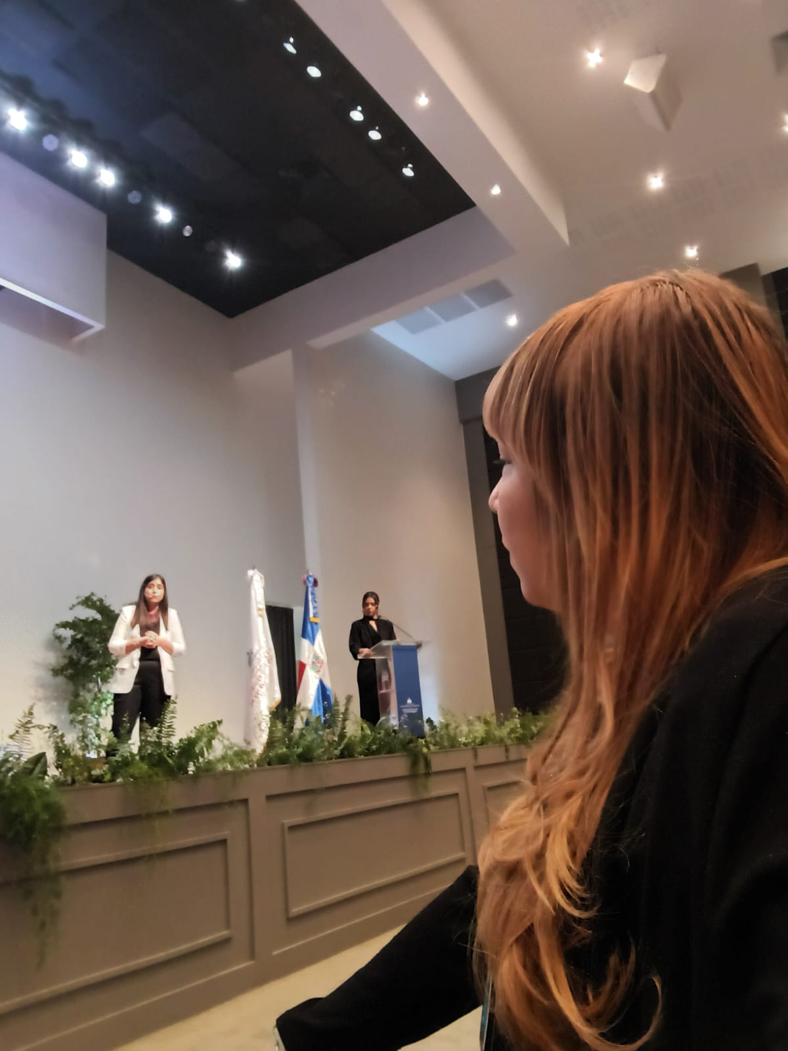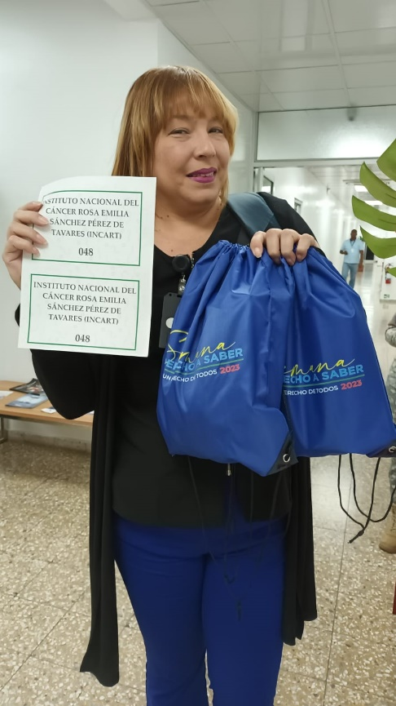
- Conversatorio virtual:: Inteligencia Artificial, una Perspectiva Multidisciplinaria
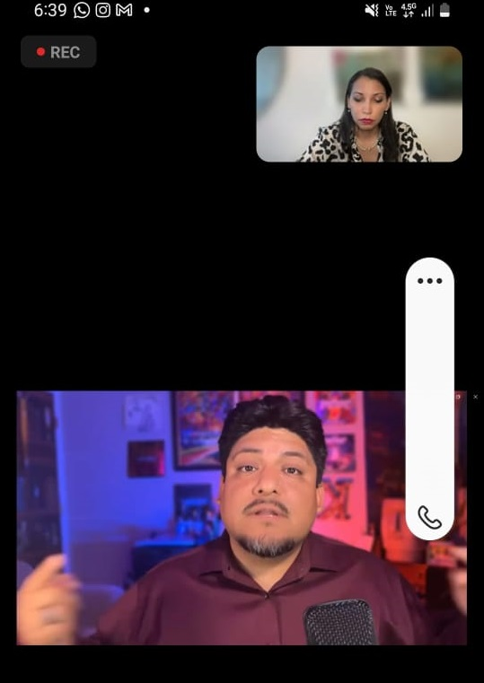
- Conferencia Internacional: “Transparencia e Integridad en Latinoamérica y el Caribe. Desafíos, oportunidades y lecciones aprendidas”
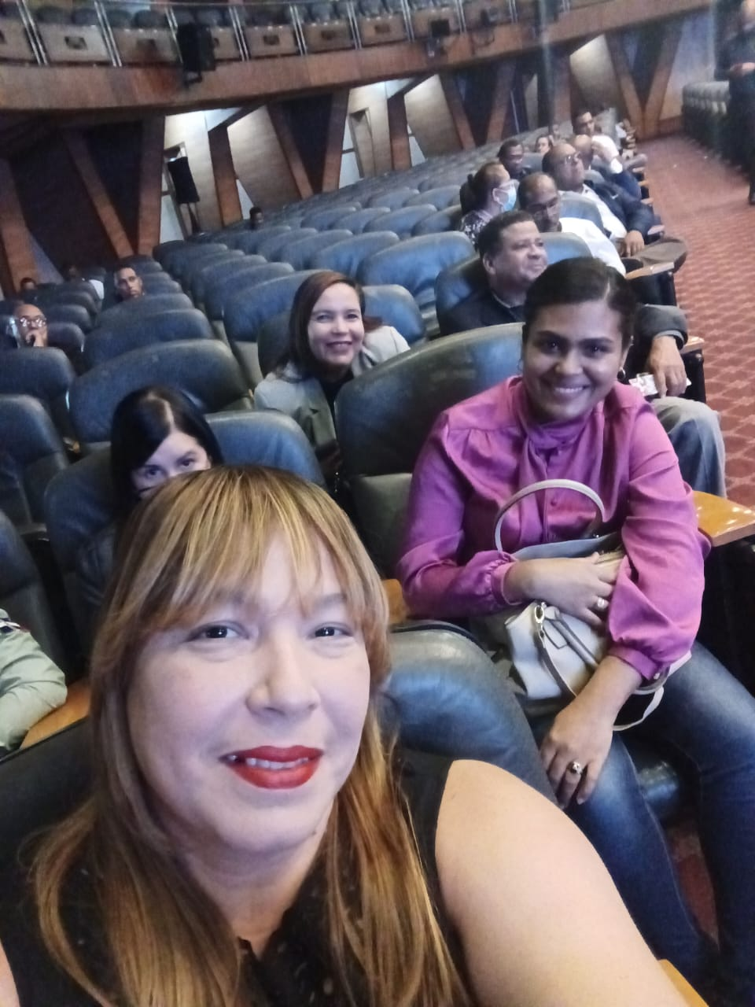
- Taller sobre la Ley General de Libre Acceso a la Inf. Pública No. 200-04
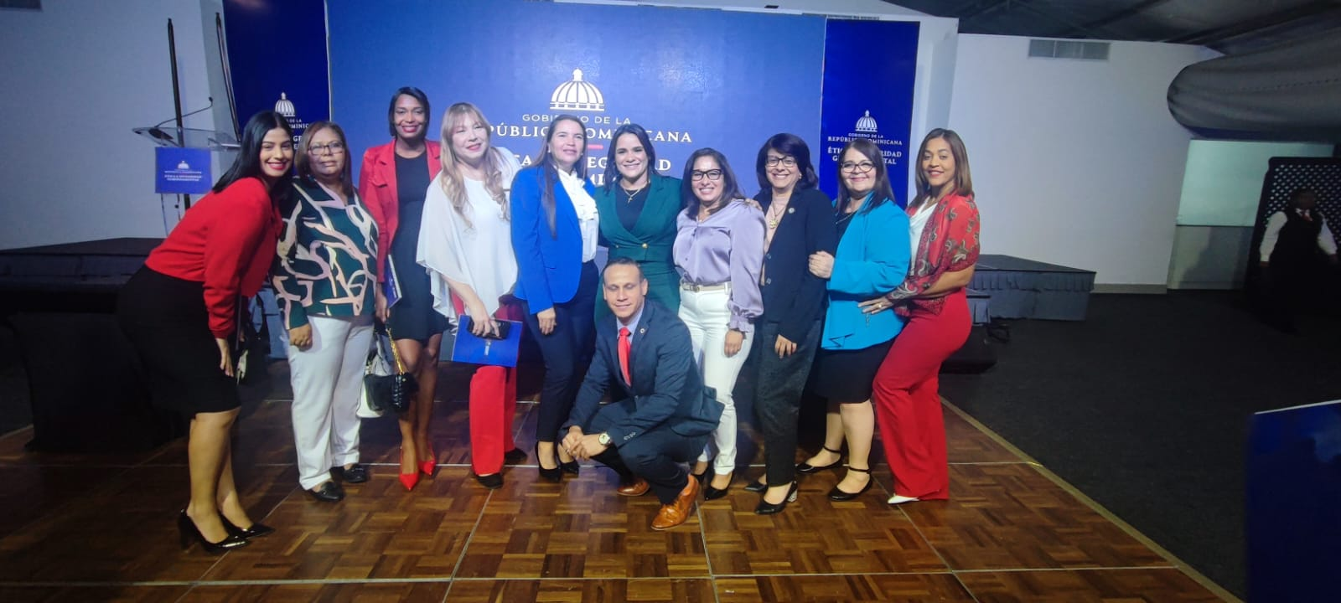

Nivel de Cumplimiento Acceso a la Información
En cumplimiento de la Ley No. 200-04 de Libre Acceso a la Información Pública; y su Reglamento de Aplicación 130-05, el Instituto Nacional del Cáncer Rosa Emilia Sánchez Pérez de (INCART), prestó especial atención a todas las solicitudes de información realizadas por los ciudadanos a través de las diferentes vías establecidas en esta ley como son: el Portal Único de Solicitud de Acceso a la Información Pública (SAIP), correos electrónicos, llamadas telefónicas y requerimientos de manera personal, las cuales fueron respondidas oportunamente conforme a los plazos establecidos.

Nivel de cumplimiento acceso a la información:
Durante el período Enero — Diciembre, 2023, fueron recibidas un total de catorce (14) solicitudes de información pública, todas recibidas mediante el Portal Único de Solicitud de Acceso a la Información Pública (SAIP). Cinco de estas solicitudes fueron cerradas por los siguientes motivos: tres (3) de ellas por requerimiento de la ciudadana pues la envió 4 veces repetida por error; una (1) porque al comunicarnos con el ciudadano nos comentó que realizó la misma solicitud con los datos de la empresa donde labora con unos días de diferencia y que ya había recibido lo solicitado, por lo que solicitó que suspendiéramos la personal; la última la cerramos pues la ciudadana no fue posible de contactar por ninguna vía de las proporcionadas por ella para aclarar su solicitud. La totalidad de las solicitudes completadas fue satisfecha en tiempo oportuno.
A continuación, presentamos una tabla donde resumimos el comportamiento de las solicitudes de información pública del presente a año.

Estatus Solicitudes de Información | Total
Solicitudes Respondidas Dentro de los Plazos Establecidos: | 9
Solicitudes Respondidas Fuera de los Plazos Establecidos: | 0
Solicitudes Rechazadas y/o Suspendidas: | 5
Total de Solicitudes: | 14

Resultado Sistema de Quejas, Reclamos y Sugerencias
Durante el periodo enero - diciembre 2023, a través de los canales correo electrónico y el Sistema 311, el Instituto Nacional del Cáncer Rosa Emilia Sánchez Pérez de Tavares (INCART) recibió un total de 1 queja y 1 reclamación, ambas en el mes de noviembre, 2023. Las mismas fueron remitidas al área de Calidad y a la Gerencia de Atención al Usuario y luego de realizar la investigación interna en ambos casos, se dio respuesta a los ciudadanos y se tomaron las medidas pertinentes con personal de los departamentos involucrados.
Resultado mediciones del portal de transparencia
Evaluaciones correspondientes al año 2023:
Enero | 88.05
Febrero | 94.23
Marzo | 91.41
Abril | 91.81
Mayo | 92.52
Junio | 89.81
Julio | 90.91
Agosto | 91.87
Septiembre | 95.32
Octubre | 91.79
Noviembre | 93.48

Al momento de realizar este informe, sólo hemos recibido las calificaciones correspondientes a las evaluaciones realizadas por la DIGEIG, correspondientes a los meses enero hasta noviembre 2023.
Trabajamos acorde a las plantillas establecidas por la OGTIC y según los parámetros de la Dirección General de Ética e Integridad Gubernamental (DIGEIG) estipulados en la Resolución 002-2021 que crea el Portal Único de Transparencia y cambia la estandarización de los Sub-Portales de Transparencia.
Se evidencia una mejora significativa en las calificaciones comparadas con el año 2022, pero continuamos gestionando el incremento de las informaciones publicadas.
Seguimos trabajando de manera comprometida y tesonera en pro de la excelencia, procurando establecer una cultura de integridad y transparencia institucional.

Elaborado por:

Rosina Del Carmen Barreiro Liriano
Responsable de Acceso a la Información Pública - RAI

